产品规格书

产品中文名称：1点5050红色注塑防水模组
编 制： 胡文杰 陈家有 田启海
审 核： 曾国辉 代超
批 准： 何军
日 期： 2017-8-1
文件状态： 草稿 正式发行
文件修订记录
版本 | 修订人 | 修订项 | 发布日期
A | 胡文杰 | 首次发行 | 2017.8.9
A1
A2
A3
产品规格书
产品名称 | 1点5050红色注塑防水模组 | 产品用途：  地铁、超市、公共汽车站、大型商场等。  产品特点：  - 光源采用贴片5050灯珠；  - 功率小、亮度高；  - 本产品采用全包注塑外形，使产品更加美观；  - 防护等级最佳密封IP65；  - 输入电压:DC12V。  安装方式：  背面贴胶
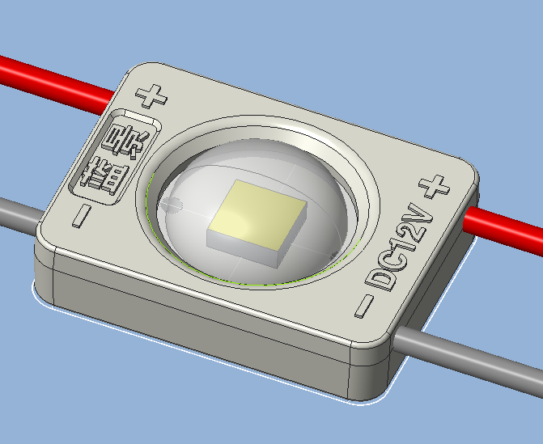

光电参数：
产品名称 | 发光 颜色 | 色温（K）  波长 (nm) | 发光角度  (°) | 光通量  (lm/pcs) | 显色指数  Ra | 光效  （lm/W） | 电压  (DC V) | 功率  (W/PCS)
5050红色 | 红色 | 620-625 | 160 | 3.76 | - | 30.43 | 12 | 0.12
其它参数：
产品名称 | 标准级联数量(pcs) | 单端供电最大级联数量  （pcs） | 工作环境温度(℃) | 存储环境温度(℃)
5050红色 | 20 | 20 | -25～+60 | -25～+70
备注：
- 测试环境温度为 25±2℃；
- 以上数据为典型值，产品的实际参数可能会不同于典型数据。数据如有更改，恕不另行通知。
外形尺寸图： 单位：mm
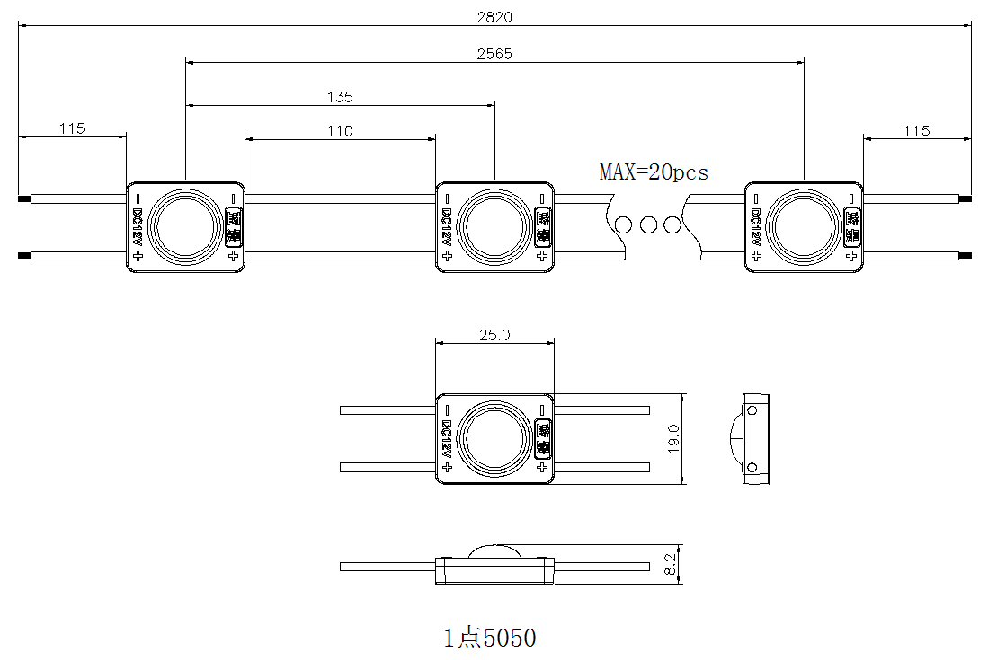 配光曲线图：
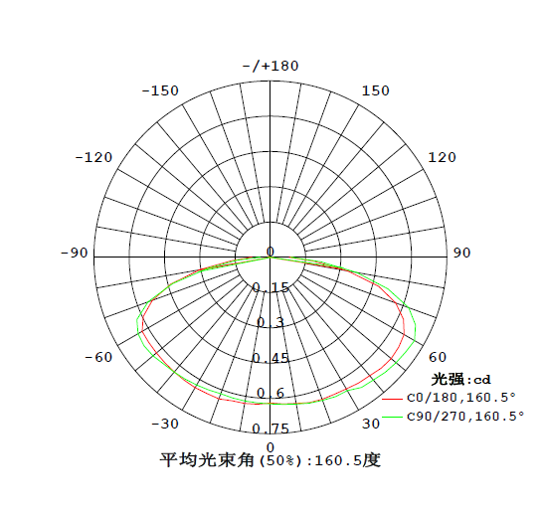

包装示意图：

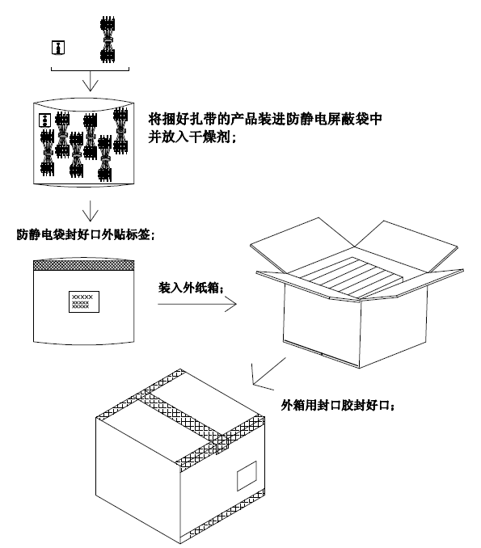

包装说明：
1、本产品采用防静电屏蔽袋密封装载，使用普通外箱包装；
2、外箱尺寸：570*375*285mm；
3、每串级联数量为20PCS，一个防静电屏蔽袋装载9串，一个外箱装20个防静电屏蔽袋;
4、
产品名称 | 产品尺寸（mm） | 总数(pcs) | 净重(kg) | 毛重(kg)
5050红色 | 25*19 | 3600 | 21.6(1±10%) | 23.1(1±10%）
5、上述包装数量和重量只针对图示包装方式，当为其它包装方式时包装数量和重量会存在差异，具体以实物为准。

